**R**

**R**

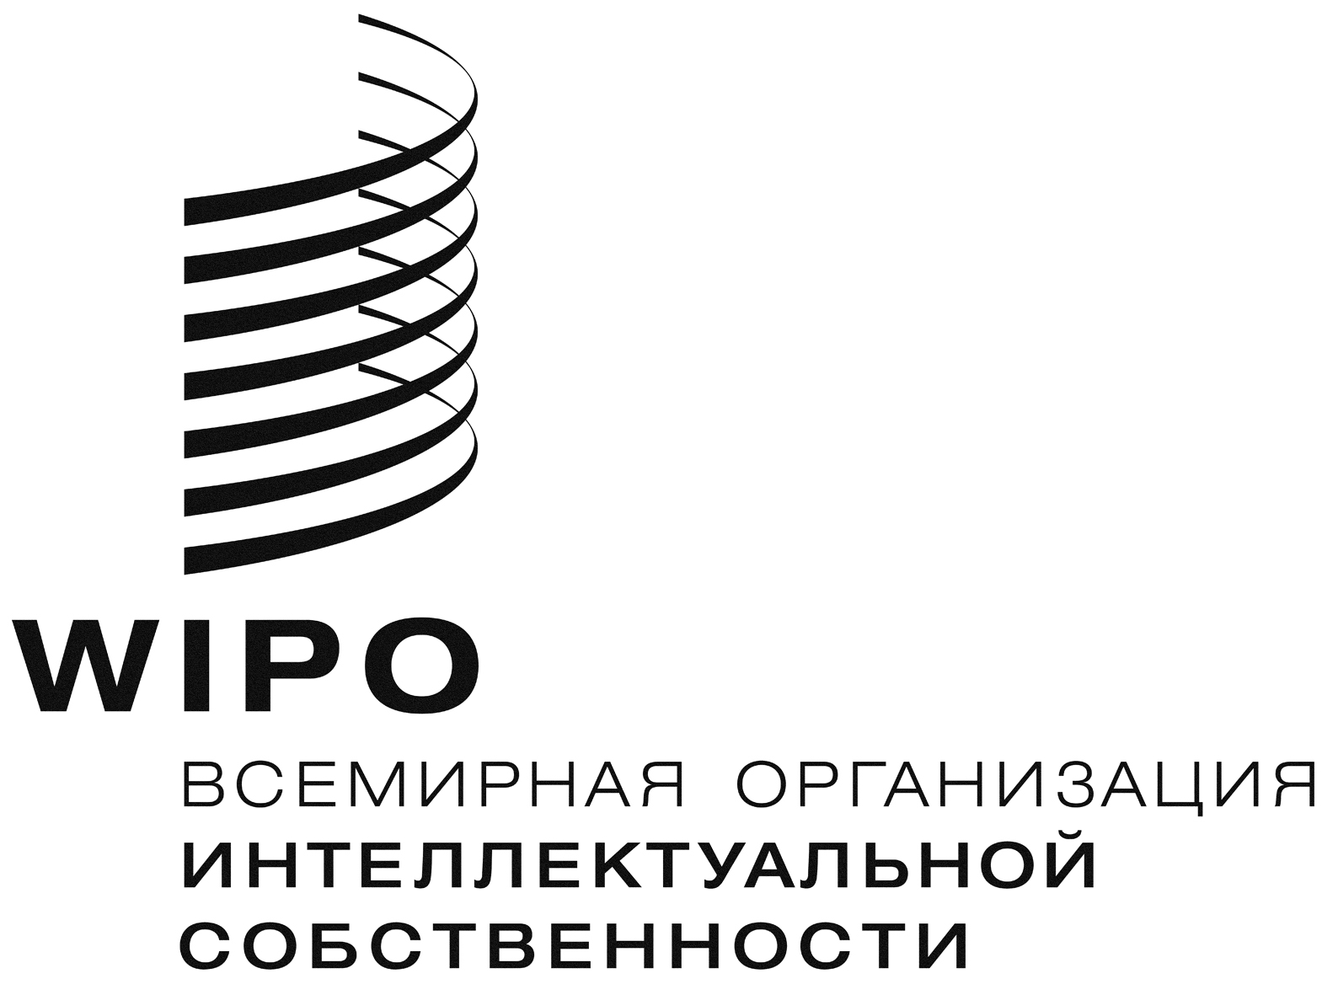

**WO/GA/50/12**

**оригинал: английский**

**дата: 23 июня 2018 Г.**

# Генеральная Ассамблея ВОИС

**Пятидесятая (27-я внеочередная) сессия  
Женева, 24 сентября – 2 октября 2018 г.**

## СОСТАВ КОМИТЕТА ПО ПРОГРАММЕ И БЮДЖЕТУ

*Документ подготовлен Секретариатом*

На своей сорок девятой (23-й очередной) сессии, состоявшейся 2-11 октября 2017 г., Генеральная Ассамблея ВОИС единогласно избрала новых членов Комитета по программе и бюджету (КПБ) на период с октября 2017 г. по октябрь 2019 г.

Генеральная Ассамблея ВОИС также постановила:

«рассмотреть вопрос о составе Комитета по программе и бюджету; в этой связи Председатель Генеральной Ассамблеи ВОИС проведет консультации по обеспечению инклюзивности, транспарентности и эффективности КПБ с учетом, среди прочих соображений, географического представительства в целях принятия решения Генеральной Ассамблеей ВОИС на ее пятидесятой сессии в 2018 г.».

*Генеральной Ассамблее ВОИС предлагается рассмотреть вопрос о составе Комитета по программе и бюджету.*

[Конец документа]